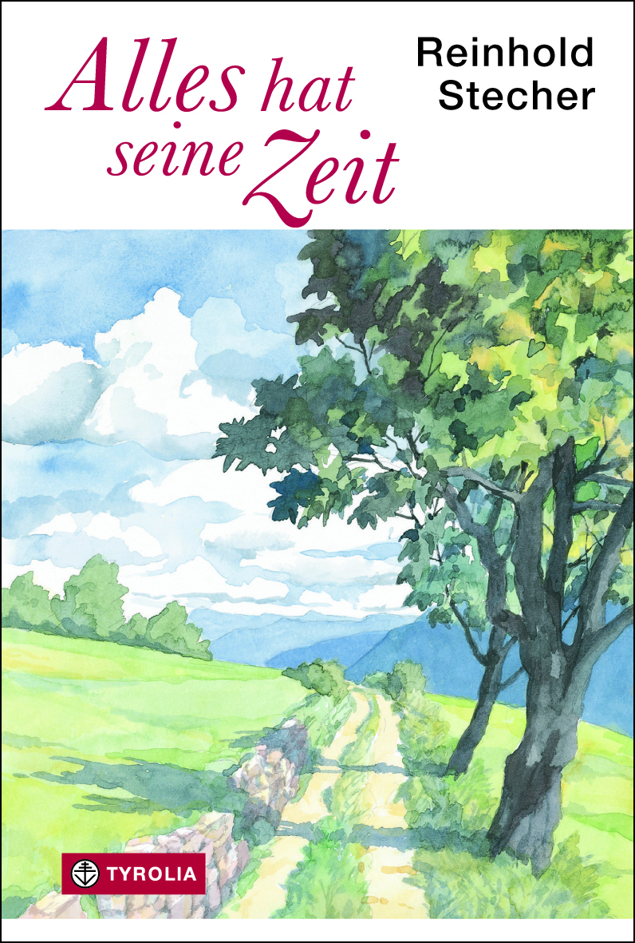

Reinhold Stecher
Alles hat seine Zeit
Texte, Bilder und Zeichnungen zum Lachen und Klagen,
zum Träumen und Nachdenken.
Aus dem Nachlass herausgegeben von Paul Ladurner
160 Seiten, 22 farb. und 49 sw. Abb., 15 x 22,5 cm
gebunden mit Schutzumschlag
ISBN 978-3-7022-3396-9; € 19,95
Auch als E-Book erhältlich: ISBN 978-3-7022-3397-6, € 16,99

Eine Fundgrube an Lebensweisheiten
Neues Lesevergnügen für die unzähligen Stecher-Fans

Immer wieder kommen im Nachlass des Innsbrucker Bischofs Reinhold Stecher kleinere und größere Kostbarkeiten aus der Feder des vielseitigen Lehrers und Seelsorgers zum Vorschein: Gedichte, Karikaturen und Bilder, Betrachtungen und Ansprachen, die in Summe deutlich machen: Der Geist des Evangeliums ist ein Elixier für alle Lebenslagen.
Bischof Stecher hat in seiner Dissertation das biblischen Weisheitsbuch Kohelet studiert und oft zitiert, in dem es heißt „Alles hat seine Zeit …“. Und diesen „Zeiten“ ordnet sein Freund und Nachlassverwalter Paul Ladurner die neuen Fundstücke zu: einer Zeit zum Lachen und einer Zeit zum Klagen, einer Zeit zum Nachdenken und einer Zeit zum Schmunzeln, einer Zeit zum Träumen, einer Zeit zum Wandern und einer Zeit zum Meditieren.

Es ist bekannt, dass Bischof Stecher immer wieder offene Worte fand, wenn es darum ging, Irrwege oder Missstände in seiner Kirche zu benennen, etwa im Umgang mit Macht, bei der Rekrutierung von Führungskräften oder zum Thema Sexualität. Als kreativer Kopf brachte er, – häufig in Karikaturen – Kritik und Lösungsvorschläge trefflich auf den Punkt. Diese teilweise auch scharfen Texte und Zeichnungen jetzt zu veröffentlichen, versteht Herausgeber Paul Ladurner als konstruktiven Beitrag zur Kirchenreform, um die sich Papst Franziskus bemüht.

Mit dem Buch wird die Behindertenwohngemeinschaft „Arche Tirol“ unterstützt – ein Herzensanliegen Reinhold Stechers.

Der Autor:
Dr. Reinhold Stecher (1921–2013) war über dreißig Jahre in der Jugendseelsorge und als Religionspädagoge in seiner Heimatstadt Innsbruck tätig. Von 1981 bis 1997 war er Bischof der Diözese Innsbruck und im Ruhestand erfolgreicher Autor, Zeichner und Maler. Er ist Träger zahlreicher Preise, u. a. Ökumenischer Predigtpreis 2010 für sein Lebenswerk (Bonn). Jedes seiner Bücher – alle bei Tyrolia – ist zu einem Bestseller geworden.

